Contacts | 18 rue Alsace Lorraine – 06.71.14.30.72
Horaires | Tous les lundis de 10h à 12h et de 14h à 16h30
Procédure | Se diriger vers une assistante sociale ou le CCAS  Dossier de demande d’aide à remplir avec le travailleur social  Le secours catholique peut compléter une aide  Pour une aide en urgence, notamment le weekend, possibilité de donner des tickets services
Type de produits | Coffre à jouets
SECOURS CATHOLIQUE – CÔTE DES LEGENDES

SECOURS CATHOLIQUE – LANNILIS
Contacts | Rue Audren De Kerdrel - Madame LE GALL - 02.98.07.89.72
Horaires | Mardi après-midi de 13h45 à 16h15. Pendant l’été tous les 15 jours
Procédure | Prendre contact avec l’assistante sociale du CDAS ou le CCAS
Type de produits | Linges/vaisselles/livres/jouets/meubles  Si l’usager est en très grande difficulté : gratuit  Sinon une petite somme est demandée, par principe.  Matériel de puéricultrice :  Poussettes, baignoires, biberons (suivant les arrivées, à base de dons)

SECOURS CATHOLIQUE – PLABENNEC

Contacts | 6 rue de la Mairie.  Monsieur LE MENN (Responsable) 02.98.40.83.61  Madame BRONEC (Dans la boutique) 02.98.40.44.27
Horaires | Mercredi après-midi de 13h30 à 16h30  Fermé actuellement jusqu’au 18 août (sauf si urgence)
Procédure | Usager en lien avec l’assistante sociale, qui évalue la situation  Le secours catholique attribue une aide QUE si le CDAS ou CCAS a déjà donné. Sinon pas d’intervention
Type de produits | Vêtements/meubles : gratuité suivant la situation de l’usager  Sinon vendu 1€ ou 2€  Matériel de puériculture :  Poussette, table à langer, (en fonction des arrivées)

Organismes ou associations qui donnent ou vendent du matériel de puéricultrice à moindre coût
LESNEVEN :
- Secours Populaire
- Association fleur de lin : Rue Général de Gaulle, 29260 Le Folgoët - Téléphone : 02 98 25 48 36

PLABENNEC :
- Secours Catholique : 6 rue de la Mairie.
- Plouvien Solidaire : Rue Paotr Tréouré -02.98.40.90.87
- Plouguerneau Accueil Solidarité : Route de Kévéogan – 02.98.37.12.71

LANNILIS :
- Secours Populaire

PRENDRE UNE DOUCHE, UTILISER UN LAVE LINGE
LESNEVEN | Pour prendre une douche : Pas de douche communale – Vestiaire avec douche Croix Rouge (Place de l’Europe)  Laver son linge : Lavomatique Hyper Casino Lesneven  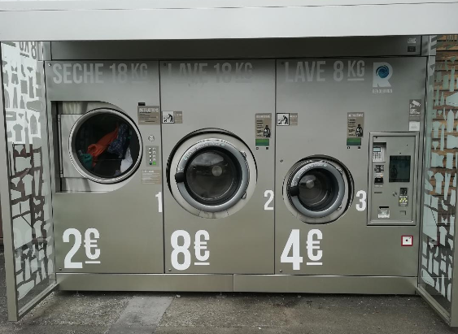
LANNILIS | Pour prendre une douche : Pas de douche communale  Laver son linge : Laverie
PLABENNEC | Pour prendre une douche : Pas de douche publique  Laver son linge : Laverie – square Pierre Corneille

